Foxconn
Open BMC
新人訓

L3 - Multi Function Pin and DTS

Sonny Chu
2025/12/04

環境設定

系統資訊
項目 | 內容
作業系統 | Ubuntu 22.04.5 LTS (VirtualBox)
核心版本 | 6.8.0-87-generic
Python | 3.10.12
硬碟空間 | 1TB（約 750GB 可用）

OpenBMC 環境
項目 | 內容
OpenBMC 版本 | 2.18.0 (commit: 05f7a3f2ed)
MACHINE | romulus
原始碼路徑 | ~/openbmc
Build 路徑 | ~/openbmc/build/romulus
映像檔路徑 | ~/openbmc/build/romulus/tmp/deploy/images/romulus/

作業目標
本次作業目標是學習 Linux Device Tree Source (DTS) 的配置方式，透過修改 Kernel DTS 來停用 I2C Bus，實際體驗硬體配置與軟體的關聯。
項目 | 說明
原始作業要求 | Disable I2C15 in U-Boot and Kernel DTS
實際執行目標 | Disable I2C12 in Kernel DTS
調整原因 | romulus 使用 AST2500 晶片，僅支援 i2c0~i2c13，無 i2c15

背景知識

Aspeed 晶片 I2C 架構
AST2500 晶片內建 14 個 I2C Controller，每個 Controller 對應一條 I2C Bus：
項目 | 說明
I2C Controller | SoC 內部硬體模組，負責產生 I2C 訊號
I2C Bus | 每條 Bus 僅有 2 根 Pin（SDA 資料線 + SCL 時脈線）
I2C Device | 掛在 Bus 上的設備，透過 7-bit 地址區分（0x00~0x7F）
記憶體位址 | CPU 存取 Controller 暫存器的位址（如 i2c12 = 0x1e78a440）

I2C Bus 連接方式
一條 I2C Bus 上可以掛載多個設備，所有設備並聯共用 SDA 和 SCL 兩條線，透過不同的 I2C 地址來區分設備。

Device Tree Source (DTS)
DTS 是描述硬體結構的文字檔案，用於告訴 Linux Kernel 硬體的配置方式。透過修改 DTS 中的 status 屬性，可以啟用或停用硬體功能：
- status = "okay" → 啟用該硬體
- status = "disabled" → 停用該硬體

實作步驟
步驟 1：確認開發環境
目的：進入 OpenBMC build 環境，準備進行 Kernel 修改。
cd ~/openbmc
source setup romulus
步驟 2：分析 romulus 的 I2C 配置
目的：確認 romulus 板實際啟用哪些 I2C Bus，以及 i2c12 上掛載的設備。
grep -A3 "&i2c" ~/openbmc/build/romulus/tmp/work-shared/romulus/kernel-source/arch/arm/boot/dts/aspeed/aspeed-bmc-opp-romulus.dts
分析結果：
項目 | 內容
晶片型號 | AST2500
硬體支援範圍 | i2c0 ~ i2c13（共 14 個 Controller）
romulus 實際啟用 | i2c1 ~ i2c12（共 12 個，i2c0 和 i2c13 未連接設備）
i2c12 掛載設備 | w83773g@4c（溫度感測器，QEMU 未模擬此設備）

步驟 3：驗證修改前狀態
目的：確認 i2c12 在修改前是存在的，作為後續比較的基準。
啟動 QEMU 並 SSH 進入，執行以下指令：
i2cdetect -l
i2cdetect -y 12
測試結果：
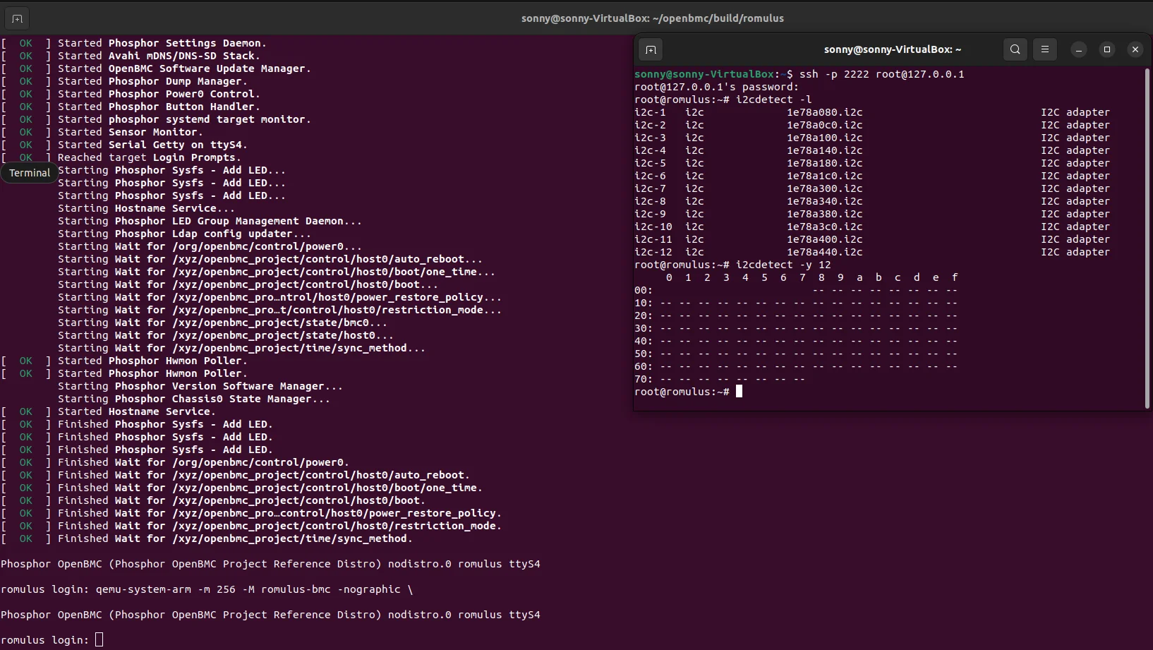
修改前 i2c-12 存在於系統中，i2cdetect -y 12 可正常執行掃描（全部顯示 -- 是因為 QEMU 沒有模擬實體 I2C 設備）。
步驟 4：使用 devtool 修改 Kernel
目的：使用 devtool 建立隔離的開發環境，避免修改被 bitbake 覆蓋。
devtool modify linux-aspeed
執行後，Kernel 原始碼會複製到：
~/openbmc/build/romulus/workspace/sources/linux-aspeed/
步驟 5：備份並修改 DTS 檔案
目的：修改 i2c12 的 status 屬性，將其停用。
備份原始檔案：
cp ./arch/arm/boot/dts/aspeed/aspeed-bmc-opp-romulus.dts ~/Newcomer_training/L3/aspeed-bmc-opp-romulus.dts.orig
修改 DTS（使用 sed 指令）：
sed -i '225s/okay/disabled/' ./arch/arm/boot/dts/aspeed/aspeed-bmc-opp-romulus.dts
修改前後對比：
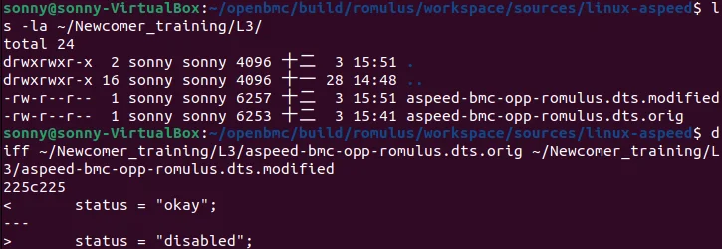
行號 | 修改前 | 修改後
225 | status = "okay"; | status = "disabled";

步驟 6：編譯修改後的 Image
目的：編譯包含修改的 Kernel，並重新打包 BMC Image。
cd ~/openbmc/build/romulus
devtool build linux-aspeed
bitbake obmc-phosphor-image
步驟 7：驗證修改後狀態
目的：確認 i2c12 已被成功停用。
關閉舊 QEMU，使用新編譯的 Image 重新啟動，SSH 進入測試：
i2cdetect -l
i2cdetect -y 12
測試結果：
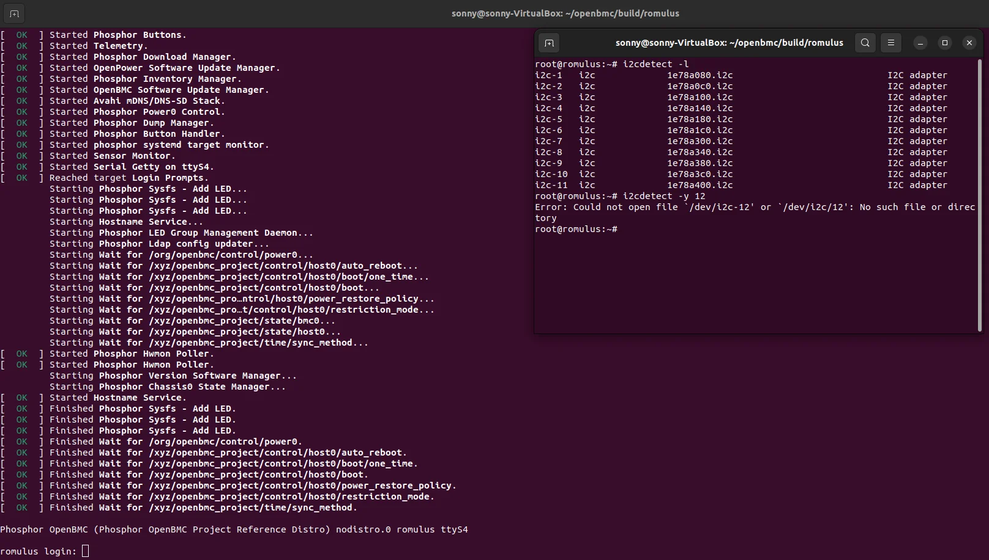
修改後 i2c-12 不存在於系統中，i2cdetect -y 12 顯示錯誤：
Error: Could not open file '/dev/i2c-12' or '/dev/i2c/12': No such file or directory
步驟 8：還原開發環境
目的：測試完成後，還原乾淨的開發環境。
devtool reset linux-aspeed
bitbake obmc-phosphor-image
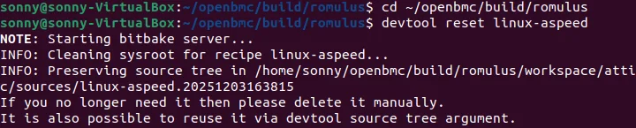

測試結果對比
指令 | 修改前 | 修改後
i2cdetect -l | 顯示 i2c-1 到 i2c-12 | 顯示 i2c-1 到 i2c-11（無 i2c-12）
i2cdetect -y 12 | 正常顯示 I2C 地址掃描表 | Error: No such file or directory

結論
本次 L3 作業成功完成以下目標：
項目 | 狀態 | 說明
分析硬體配置 | ✓ 完成 | 了解 AST2500 支援 14 個 I2C，romulus 啟用 12 個
修改 Kernel DTS | ✓ 完成 | 將 i2c12 的 status 從 "okay" 改為 "disabled"
編譯與測試 | ✓ 完成 | 使用 devtool 工作流程，成功驗證 i2c12 已停用
環境還原 | ✓ 完成 | 使用 devtool reset 還原乾淨環境
透過本次實作，學習了以下技術：
- Device Tree Source (DTS) 的結構與修改方式
- I2C Bus、Controller、記憶體位址的關係
- devtool 開發工作流程（modify → build → reset）
- i2cdetect 指令驗證 I2C 狀態
✓ L3 作業完成

